Ficha de leitura 3

Mudanças climáticas

Introdução
Nos últimos 2 bilhões de anos, o clima na Terra tem se comportado de forma mais ou menos cíclica, com períodos quentes e períodos frios (chamadas glaciações). Estas mudanças bruscas na temperatura são causadas por diferentes aspectos, tais como perturbações na órbita da Terra e Ciclos de Milankovich.  Paleoclimatologia é o estudo das variações climáticas ao longo de toda a história da Terra. Para tal fim, são estudados vestígios naturais que podem ajudar a determinar o clima em épocas passadas. | 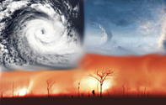  Fig. 1 Mudanças climáticas

Evento Notável: A Pequena Idade do Gelo
Durante os séculos XIII a XVIII houve um evento curioso nas latitudes médias. A temperatura média do planeta chegou a 1º C neste período. Um enfraquecimento na atividade solar e um aumento da atividade vulcânica foram as causas apontadas para este fenômeno. Ciclos de fraca atividade solar durante este período foram notados por diversos observadores. Para se ter uma idéia, durante o período de 1645 à 1715, o Sol só apareceu 50 vezes, enquanto o normal seria de 40 a 50 mil para aquelas latitudes.

Evento Notável: Período Quente Medieval
No período do século X ao XIV foi um período atipicamente quente para a Europa. Este aumento na temperatura foi o resultado de uma mudança na circulação local devido à alteração na salinidade do oceano Atlântico Norte. Este período foi confirmado através de observações geológicas na Islândia que comprovaram que neste período não havia gelo. Além disso, os Vikings tiraram proveito deste período em que os mares nórdicos não congelaram e conquistaram várias terras na região.

Mudanças climáticas

Técnicas utilizadas

Estudo de geleiras  Nestas camadas, estudiosos encontraram pólen, o que é útil para estimar a cobertura vegetal em determinada época. A espessura da camada pode ajudar a determinar a quantidade de chuvas que aquela região recebeu, pois quanto maior a camada, maior a quantidade de chuvas. | 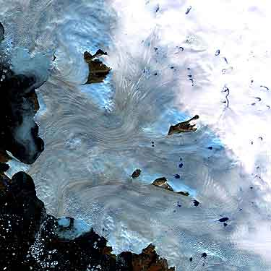  Fig. 2 geleiras na Gronelândia
Árvores Petrificadas (Dendroclimatologia)  Fósseis de árvores são úteis para a determinação da temperatura e da umidade. Através de datação radiométrica, que utiliza o tempo de vida média dos átomos que constituem o material, determina-se o período em que esta árvore viveu. Os anéis encontrados nas árvores também são pistas sobre a idade e o clima em que esta árvore viveu. | 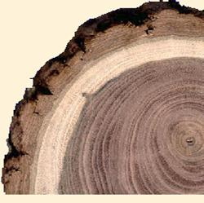  Fig. 3 Anéis de uma árvore
Sedimentos e Rochas  A análise de sedimentos permite verificar características do solo em uma determinada Era. Esta possibilita o estudo das características da vegetação, da vida existente (ou a ausência de) e temperatura através do tipo de rocha. | 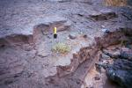  Fig. 4 Rocha sedimentar
Corais  A análise de recifes de corais permite avaliar as alterações nos oceanos. De acordo com as características dos corais permite-se avaliar temperatura da água, bem como sua evolução, pois os corais têm indicadores naturais, como a perda de sua coloração natural. | 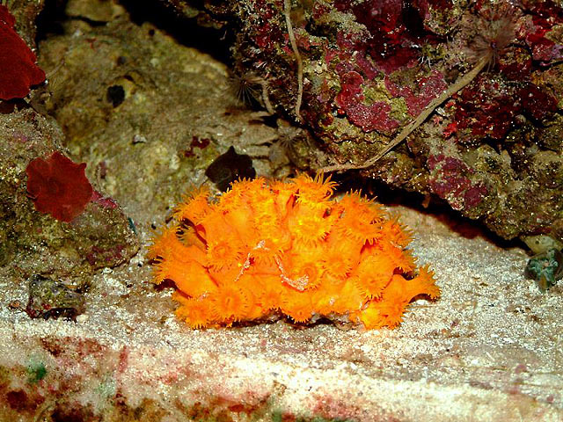  Fig. 5 Corais
Datação radiométrica  Os elementos radioativos mais usados para datação são Urânio-238 Carbono-14 | 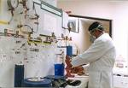  Fig. 6 Datação radiométrica

